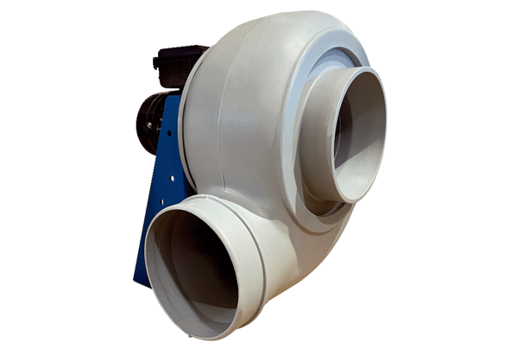Radialgebläse GRK R 40/4 DVerpackungseinheit: 1 StückSortiment: C
Artikelnummer: 0073.0524Hersteller: MAICO

